El sitio web propuesto se centra en las mascotas perdidas y encontradas en mi ciudad. Actualmente, no existe un repositorio digital que agrupe este tipo de información y ofrezca una solución efectiva a esta problemática.
Imagen de creación de dominio www.mascotasmdp.com.ar

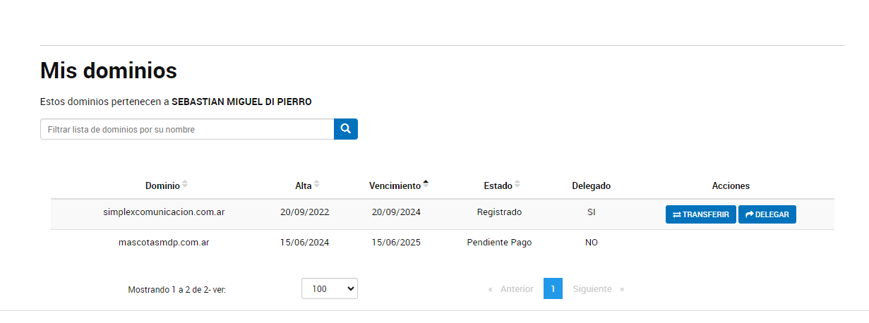

URL sitio web creado: https://panel.000webhost.com/dashboard/dipierrosebastian/domains

Imagen del sitio web creado en 000webhost.com
